課程講師簡介
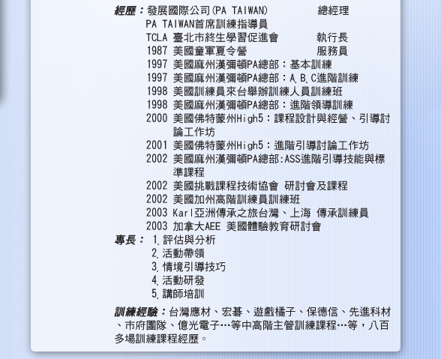

課程規劃
單元主題 | 單元目標 |  | 小時 | Start／Stop | 單元活動^{註1}
建立團隊合作模式 | - 暖身  - 建立團隊合作模式 |  | 1 | 09:00 / 10:00 | Opening Activity
培養團隊技能︰  - 了解決策模式  - 協調領導與配合 | - GPS課程說明  - GPS器材介紹  - 成員熟識與價值澄清 |  | 1 | 10:00 / 11:00 | GPS課程說明及器材介紹  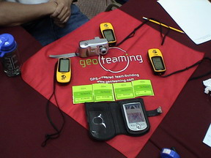
全方位團隊建立︰  - 目標設定  - 貫徹執行力 | - 分析市場環境，配合不同團隊狀況，設定目標  - 參與者體認如何提出解決方案，發揮其影響力，讓夥伴間主動參與團隊，並如何溝通協調達到團隊決策。 |  | 1 | 11: 00 / 12:00 | Geoteaming SessionⅠ  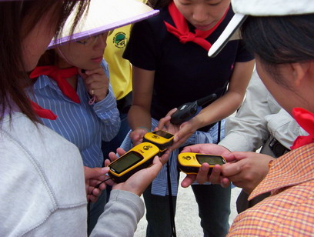
Break & 策略研討 |  |  | 1 | 12:00 /  13:00 | 策略研討
全方位團隊建立：  - 跨團隊溝通協調  - 平衡公司與部門目標衝突 |  | - 培養團隊溝通的良好氣氛，形成跨團隊溝通互動模式  - 部門目標植基於公司目標之下，協調並創造部門與公司雙贏 | 1 | 13:00 / 14:00 | Geoteaming Session II  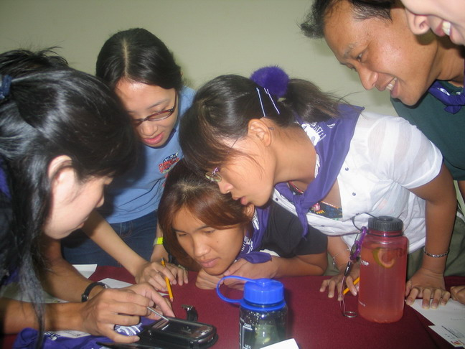
引導討論與回饋  - 小組事件報告  - 團隊分享 |  | - 小組分享決策經驗，將所學帶回職場  - 宣佈團隊成績與照片回顧  - 頒獎及照片回顧 | 1.5 | 14:00 / 15:30 | GPS心得分享與討論  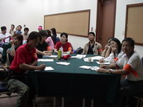
團體動能 |  | - 個人與團隊動力關係。  - 團隊動力發展表現。 | 1.5 | 15:30 / 17:00 | Closing Activity
註：課程活動，將依照團隊及參與者狀況，適時調整。
GPS活動介紹
Geocaching: High-Tech Hide-and-Seek
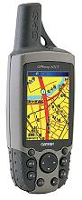
手持一顆全球定位系統(Global Positioning System, GPS)，全世界超過十五萬
名玩家在戶外尋找遍佈在185 個國家的七萬多件寶藏，全球玩家數量迅速成長讓geocaching（大地尋寶遊戲）這個普通英文字典還查不到的新單字，成為網路上的熱門話題。
一、什麼是geocaching
”Geo”代表大地，”caching”則是尋找被藏匿的寶物，顧名思義這是一個在戶
外進行的尋寶遊戲，geocaching 也被稱為”GPS Stash Hunt”或”GPS Cache Hunt”，
意即「GPS 尋寶」，和小朋友玩的一般藏寶遊戲有所不同，這個遊戲運用了 GPS
，因此是一個結合高科技的團隊合作尋寶遊戲。

二、遊戲的由來
當美國前總統柯林頓在 2000 年 5 月 1 日宣佈關閉美國國防部對 GPS 衛星信號的選擇性干擾（Selective Availability, SA）之後，一般平民百姓便開始能充分享受 GPS 的和平用途，其定位的精確度一下子從 100 公尺提升到 10 公尺左右，已適用在民用的非專業導航或各種戶外休閒活動上，也為 GPS 的市場帶來無限商機（The White House, 2000）。為了慶祝這個令人興奮的消息，美國人 Dave Ulmer於 2000 年 5 月 3 日首先在新聞群組sci.geo.satellite-nav 提出用 GPS 和網際網路玩全世界尋寶遊戲的點子，他設計遊戲規則（get some stuff, leave some stuff, and sign the logbook），並在美國奧勒岡州波特蘭某處藏好第一個寶物（座標N 45° 17.460, W 122° 24.800），這組座標在新聞群組發表後（
Ulmer, 2000），當天就被別人找到了，數天之內，美國各州許多人也跟著開始藏寶和尋寶，一個月內飄洋過海的澳洲也藏下第一件寶物，此後這個遊戲便成為遍布全球的共同嗜好（GPS Games with Scout Website, 2003）。第一次的玩家「大地聚會」 (geo-gathering)則在 2001年 3 月 24 日於美國德州奧斯汀舉辦，當然，聚會不發邀請函，集合地點也不是某個餐廳，而是在網路上公佈集合地點的經緯度座標(N 30° 16.049 W 097° 44.770)，只有行家才找得到聚會地點（Geocaching.com Website, 2003）。
1
三、遊戲的玩法
先向學員示範掌上型GPS(全球衛星定位系統)儀器的操作，利用其對地面定位找尋座標的原理，找出所埋藏的寶物或需挑戰的關卡。可以涵蓋許多類型的遊戲，並且可以在旅行、露營、登山……．等活動當中進行。最能產生新奇、冒險和刺激的情境。它能幫助我們的創造、發表能力及領導才能，並增進團隊互動，及問題解決的技巧。

特色
1.遊戲規模較大
2.參與人數較多
3.活動場所範圍廣
4.遊戲進行時間長
5.遊戲規則較複雜
6.需要團隊合作

種類
1.尋寶類:將參加的團員至少分成兩組以上，憑藉事先告知的遊戲規則來尋寶，先找到寶物者得到優勝。或將寶物藏在具有環境教育意義的地區，並且依據地形和距離等易達性條件來設定尋獲寶物的分數，讓參賽者必須先根據等高線地形圖來規劃如何在最短時間內將得分最大化，從中考驗其讀圖和規劃路徑的能力；此外，另可在寶物中加入「地點型」的測驗題，透過觀察該藏寶地點附近的地理環境來解題以獲得加分，如此便可將「地點型學習」融入。
2.闖關類:將團員分成好幾組，讓各組到各處預先設置的關卡闖關，先完成者獲得優勝。
3.交戰類:將團員分成兩組，各隊要設法奪下對方的寶物或捉到對方的領袖，先成功者可獲得勝利。

設計
1.先決定活動的主題：主題可以是任何方面的，可以從歷史故事、電影、電視等下手。
2.確定活動地點:需事先勘查地點是否適合，然後決定活動出發的地點、經過的地方、活動的範圍等等。
3.設定遊戲的規則:遊戲的規則一定要明確，不可以模糊不清，如有需要可製作規則本，讓隊員隨時知道規則。
4.場地佈置:以不破壞現場為原則來佈置活動場地，最好是以容易收拾的道具來佈置以增加便利性

四、結語
GPS 尋寶遊戲能在短時間內獲得全世界的青睞，主要是融入了高科技、
好奇心和挑戰性在戶外活動之中，學員必須認識座標系統，在野外實地操作
GPS，並和隊友討論分享資訊，故能在教育上同時達成認知、技能和情意目標，是個值得作為教育推廣的遊戲式訓練，達到寓教於樂的目標。

